Занятие по информационной культуре
«Маленькое путешествие в историю книги»
5 декабря 2017 года, воспитанники кружка «Библиотечное дело» из второй городской школы вместе с руководителем И. В. Нестеренко посетили Детский отдел и продолжили знакомиться с работой библиотекаря.
Занятие, которое подготовила библиотекарь абонемента Попова С. Н., состояло из нескольких этапов. На первом этапом ребята более углубленно познакомились с расстановкой книг в фонде для младшего школьного возраста и книг классиков девятнадцатых-двадцатых веков.
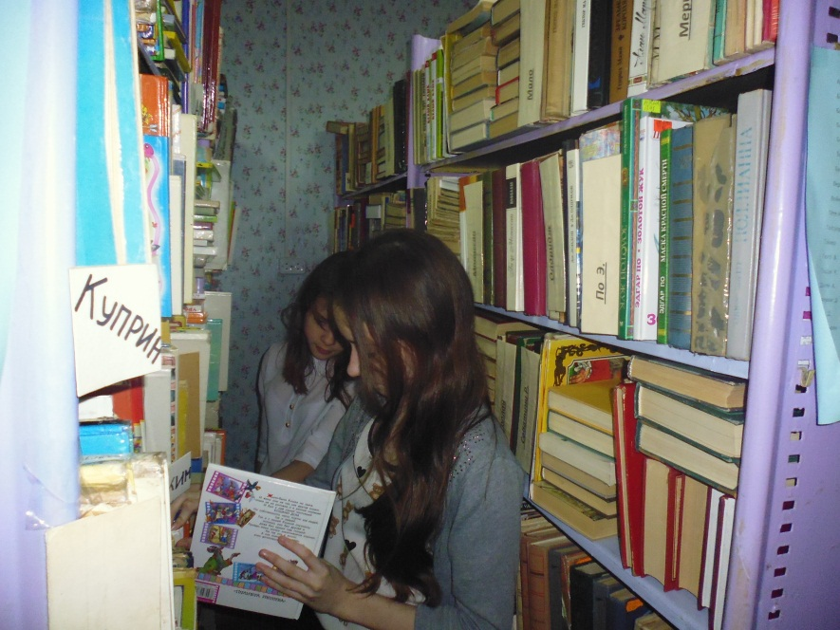
Вторым этапом занятия было оформление информационного стенда «Террор без расписания». Школьники сами распределяли, как лучше разместить красочные картинки и текстовой материал, чтобы посетители библиотеки могли доступно познакомиться с этой информацией.
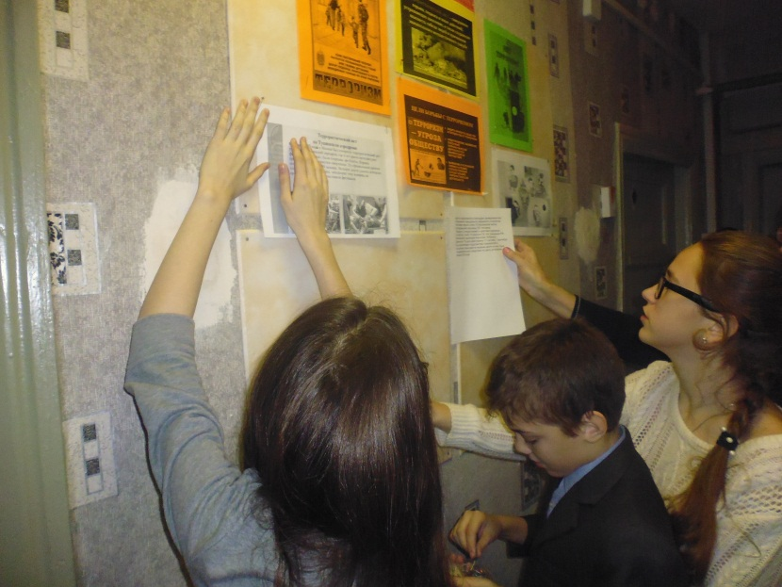
На третьем этапе юные книголюбы учились писать карточки печатными буквами для пополнения «Картотеки названий книг». Ведущая подробно рассказала для чего нужна эта картотека и почему надо каллиграфическим почерком писать на карточках информацию о книге.
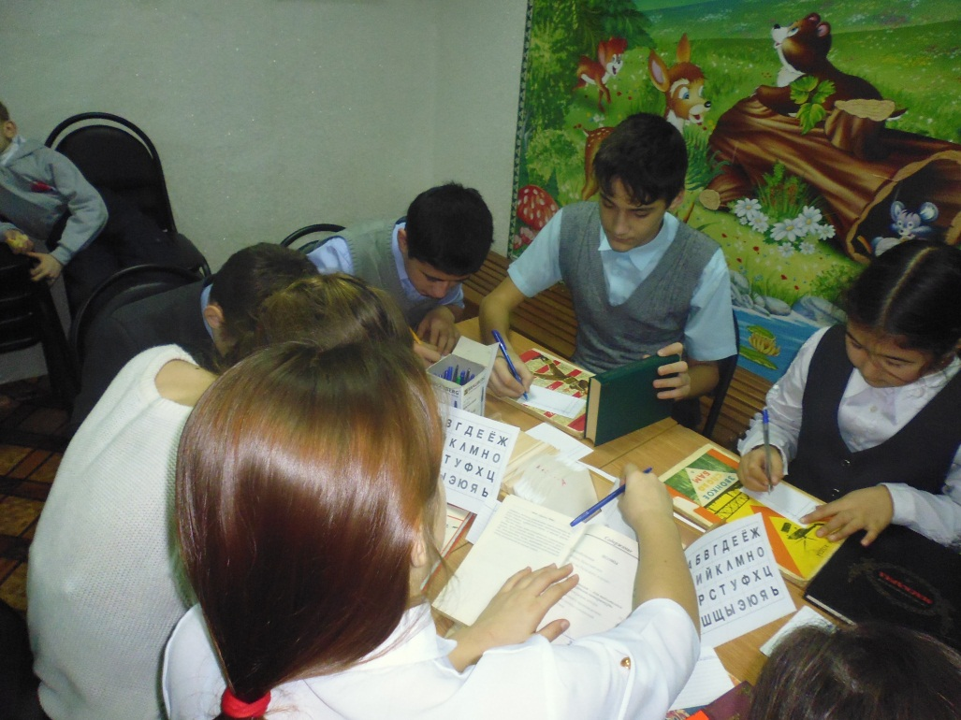
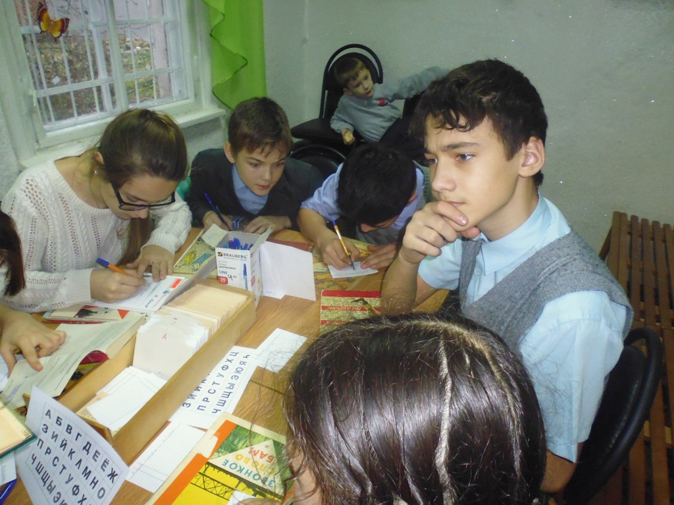
Далее Светлана Николаевна отметила, что в сфере введения инновационных форм работы в современном мире библиотекарь не только выдает и рекомендует книги, но и систематически проводит не только в библиотеке, но и по школам массовые мероприятия: викторины, конкурсные программы, громкие чтения, праздничные мероприятия, часы книг и многое другое. Библиотекарь – профессия творческая, поэтому заключительное задание включало в себя самостоятельное составление кроссворда. Темы были предложены разные: о животных, о героях русских народных сказок, о птицах, о погоде, о зиме, о родине. Данная работа настолько увлекла ребят, что они даже забыли о времени. Всем участникам понравилось занятие в библиотеке, они интересно и с пользой провели время.
